


قسم هندسة النظم الزراعية والحيوية الفرقة الرابعة - هندسة زراعية نموذج اجابة الامتحان النهائى لمادة : هندسة تصنيع المنتجات الزراعية
الفصل الدراسى الأول للعام الجامعى 2016/2017 الزمن : ساعتان

اجابة السؤال الاول: (20 درجة)
- فراز كهربائى يعمل على سرعة 5000 لفة فى الدقيقة لفصل لبن كثافته 1030 كجم/م3 عن القشدة ذات كثافة 900 كجم/م3 ، وقطر حبيبات اللبن 3 ميكرون ، ولزوجته 1.5 سنتى بواز وقطر مخروط الفراز 40سم . احسب سرعة الفصل بالطرد المركزى ، زمن الفصل لكمية 1000 كجم لبن (نسبة الدهن فى اللبن 5%) ، وكمية كل من القشدة واللبن الفرز، ولو تم وضع هذه الكمية فى وعاء للفصل بالجاذبية ، احسب سرعة وزمن الفصل ، مع فرض مواصفات وعاء الترسيب . واذا كان الفراز يدار بموتور قدرته 3 حصان احسب تكلفة فرز كجم القشدة الواحد ، مع فرض ما يلزمك للحل.

الحل:
- يحسب سرعة الترسيب من معادلة الترسيب بالجاذبية:
- يحسب سرعة الطرد المركزى من معادلة الفصل بالطرد المركزى
- يفرض ارتفاع للوعاء الذى يستوعب 1000 كجم حسب الكثافة للبن وليس القشدة
- يقارن زمن الترسيب فى حالة الترسيب بالجاذبية مع سرعة الترسيب فى حالة الطرد المركزى كنسبة وتناسب
- تحسب القدرة اللازمة لفرز كجم واحد من القشدة حسب نسبة القشدة ويضرب فى سعر كيلوات الكهرياء

- يراد تركيز محلول غذائى من 10% الى 50% مواد صلبة ذائبة فى مبخر مفرد التاثير. اذا كان معدل التغذية 125 كجم/ساعة ، ودرجة حرارة العصير 20 درجة مئوى ، ويعمل المبخر تحت تفريغ 77 كيلوبسكال حيث يتم الغليان عند درجة 90 درجة مئوى ويدخل بخار الماء تحت ضغط 200 ك بسكال. أحسب: احتياجات المبخر من بخار الماء .مساحة سطح المبخر اللازمة اذا كان معامل الانتقال الكلى للحرارة 1.5 كيلوات لكل متر.درجة مئوى. الحرارة النوعية للعصير ، والمادة الصلبة 3.8 ، 1.5 كيلوجول لكل كجم.كلفن ، LVHc=292, LHVv=2500, LHVs=2700 kJ/kg, Ts=120C. ، افرض ما يلزمك على ضوء ما درست.
الحل

- تحسب موازين المادة من المعادلة
F = P + V
X_{F}F = X_{p}p
من المعادلتين اعلاه يمكننا حساب معدل البخار V كالأتى :.
V = F ( 1- X_{F})
X_{p}
= 2497 (( 1- 0.1) = 1942 (KG / hr)
وبمعرفتنا لمعدل البخار V يمكننا حساب معدل الناتج المركز p
P = X_{F}) F
X_{p}
F - V
ميزان الحرارة الكلى :.
FC_{F} (T_{F} – O) + W_{S} H_{S} = V H_{V} + PC_{p} (T_{p}-0) +W_{C} H_{C}
Q= W_{S} H_{S} - W_{S} H_{C}
= U A (T_{S} – T_{P})
A =

- ما هى الصور التى تتواجد بها الرطوبة فى الاغذية – وماهى رطوبة الاتزان – الرطوبة الحرجة واهميتهم فى عملية التجفيف.
الحل

تعتبر عملية تجفيف المواد العضوية كالمواد الغذائية معقدة جداً نظراً لاختلاف الصور التي تتواجد بها الرطوبة في داخل المواد الغذائية . تتواجد الرطوبة في المواد الغذائية بعدة طرق كما يلي:
1- رطوبة التأين: Water of hydration
عبارة عن الماء المتربط مع مكونات المادة بروابط كيميائية. ويعتبر هذا الماء جزء من أجزاء المادة وهو غير متاح للتجفيف ولا يدخل ضمن الماء المستخدم في تقدير المحتوي الرطوبي للمادة.
2- الرطوبة المتربطة Bound Moisture
يرتبط هذا النوع من الماء مع المادة بروابط طبيعية أو فيزيائية عادة بواسطة قوي سطحية أكبر من القوي المسببة لتكثيف الماء وهي تسمي في بعض المراجع برطوبة الأدمصاص . فقد رطوبة التأين يكون غير قابل لانعكاس وينتج عنه تفكك في المادة الجافة. وإزالة هذه الفئة من الطروبة أثناء عمليات التجفيف أمر غير مرغوب فيه ويؤدي إلي فقد المادة الجافة ولا يدخل هذا النوع من الرطوبة عند تحديدي المحتوي الرطوبي للمادة.
3- الرطوبة الحرة: Free Moisture
الرطوبة الحرة هي الماء الغير مرتبط ويسمي أحياناً ماء التكثيف والحرارة اللازمة لتجفيف تلك الرطوبة تتساوي مع الحرارة اللازمة لتبخير الماء العادي عند نفس درجة الحرارة والرطوبة الحرة تعرف في بعض الأحيان على أنها الرطوبة التي تسبب ضغط البخار العادي بينما الرطوبة المرتبطة يكون لها ضغط بخار أقل.
4- رطوبة الاتزان: Equilibrium Moisture
جميع المواد الغذائية هي مواد هيجروسكوبية بمعني أنها تتفاعل مع الوسط المحيط بها. فعند وضعها في وسط معين يتم تبادل الرطوبة بين المادة الغذائية والوسط المحيط بها إلي أن يتم توازن بين المادة والوسط المحيط به وعند حالة التوازن هذه لا يتم تبادل للرطوبة والمحتوي الرطوبي للمادة في هذه الحالة يسمي بالمحتوي الرطوبي المتوازن EMC ورطوبة الهواء النسبية تحت هذه الظروف تسمي الرطوبة النسبية المتوازنة(ERH). إذا كان المحتوي الرطوبي للمادة أكبر تجفيف) ويستمر فقد المادة للرطوبة إلي أن يحدث توازن بين رطوبة المادة ورطوبة الوسط المحيط بها. والعكس إذا كانت رطوبة المادة أكبر من رطوبة التوازن للهواء فإن المادة تكتسب رطوبة من الهواء ( أي يحدث ترطيب للمادة) ويستمر اكتساب المادة للرطوبة حتى يصل محتواها الرطوبي إلي طروبة الاتزان للهواء.

السؤال الثانى: (20 درجة موزعة بالتساوى على النقطتين)
- شرح نظرية عمل مجفف الرذاذ (Spray dryer) ، مع ذكر المكونات الاساسية للنظام . مع ذكر مميزاته ومشاكله.
الحل:
تستخدم المجففات الرزازية في إنتاج مساحيق جافة من المحاليل السائلة والمعلقات والمستحلبات مثل البيض واللبن وعصير الفاكهة والخضروات وفكرة التجفيف بالرزاز تكون بسيطة حيث يتم رش السائل على هيئة رزاز أو قطرات في تيار هواء ساخن جداً فيتبخر السائل الموجود مع كل قطرة بسرعة ويترك المحتوي الجاف للقطرة على هيئة مسحوق جاف يسقط من القاع على صورة مسحوق يتم سحبه للخارج بواسطة مراوح خاصة إلي سيكلونات الترسيب.
ويتكون نظام التجفيف بالرزاز من المكونات الأساسية التي يتكون منها أي مجفف مثل المراوح والسخانات . كما يكون هناك عدة أجزاء أساسية ترتبط فقط بنظام التجفيف بالرزاز وهي الرشاشات (Atomizers) غرف التجفيف (Drying Chamber) وأجهزة تجميع المسحوق للجاف pouder Collection كما في الشكل الاتى:.
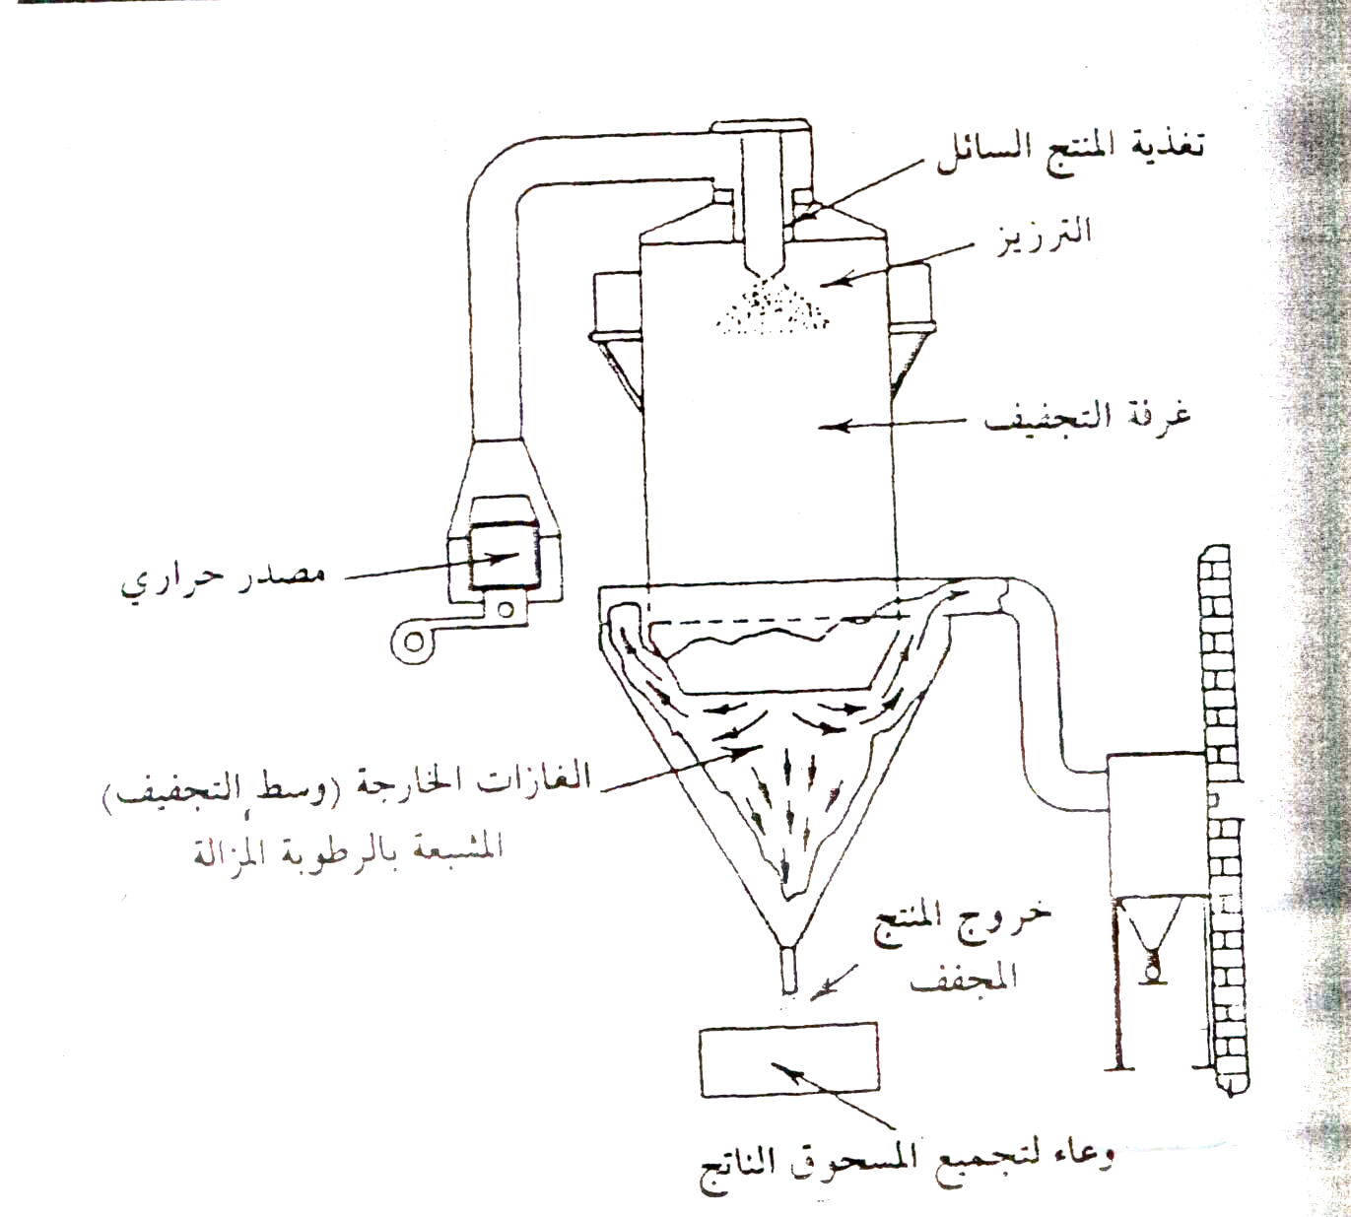

- احسب الزمن اللازم لتجفيف لبن منزوع الدسم فى مرحلة التجفيف الثابت والمتناقص اذا كان قطر الرذاذ 20 ميكرون ويستخدم هواء درجة حرارته 120 درجة مئوى ورطوبة نسبية 5% واذا اصبح قطر الرذاذ فى نهاية المعدل الثابت 10 ميكرون والحرارة الكامنة للتبخير 2500 كجول/كجم وكثافة اللبن 1035 كجم/متر مكعب وان المحتوى النهائى للرطوبة المطلوب على اساس الوزن رطب 5%. (Tw at 120C and 5% = 40C) مع فرض ما يلزمك.
الحــل
باستخدام الخريطة السيكرومترية عند درجة حرارة جافة 120°C ورطوبة نسبية 5% تكون درجة الحرارة الرطبة T_{w}
T_{w} = 40° C
$$∴τ_{c}=\frac{ρ∗\text{LHV}∗d_{o}^{2}}{8k(T−T}$$
$$\begin{aligned}=\frac{\text{1035}({\text{kg}}/{m^{3}})∗\text{2500}({\text{kj}}/{\text{kg}})∗(\text{20}π)∗\text{1000}{\text{kj}}/{\text{kg}}}{8∗0\text{.}\text{035}∗(\text{120}−\text{40})} \\ τ=0\text{.}\text{045}s\end{aligned}$$
ولا يجاد زمن التجفيف في مرحلة التجفيف بمعدل متناقص لا بد من تقدير كثافة المنتج بعد فترة التجفيف بمعدل ثابت ولأن التغير في الكثافة سوف يكون دالة في فقد الرطوبة والتغير في الحجم.
التغير في الحجم V = الحجم الابتدائي (V_{i} ) – الحجم النهائي (V_{f})

$$∴ΔV=Δ_{i}−V_{f}$$
Vi= 4/3 $μ$ $r{}_{0}^{3}{}$
= 4/3 * $μ$(10- 10⁻⁶⁾³⁼4.19* ⁻¹⁵m³
^{V}_{f}= 4/3 * $μ$$(r_{c}^{3})$
= 4/3 * $μ$(5* 10⁻⁶⁾3^{= 2.24 * 10} -6 m³
$$∴Δ=\text{Vi}−\text{Vf}$$
=4.19* 10 ⁻⁵ – 2.24 * 10⁻⁶=3.665 * 10⁻¹⁵ m³
وحيث أن التغير في الحجم $ΔV$ يكون نتيجة لتبخير الماء فإن الفقد في الوزن يكون عبارة عن التغير في الحجم مضروباً في كثافة الماء $ρ=\text{961}{\text{kg}}/m$
$$ΔW=ΔV∗ρ$$
= 3.665 * 10 ⁻¹⁵ m ³ * 961 kg /m³
= 3.52 * 10⁻¹² kg of water

الكثافة بعد مرحلة التجفيف الثابت= | الوزن الابتدائي – التغير في الوزن
الكثافة بعد مرحلة التجفيف الثابت= | الحجم الابتدائي – التغير في الحجم

V_{i} * $ρp−ΔW$ | $ρ$=
Vi-$ΔV$ | $ρ$=

4.19* 10⁻15 * 1053 – 3.52 * 10 ⁻¹² | =
4.19* 10⁻15 - 3.665 * ¹⁰⁻¹⁵ | =

=1561.9 kg /m³
يلزم أيضاُ لتقدير زمن التجفيف لمرحلة المعدل المتناقص أن تقدر المحتوي الرطوبي على أساس رطب في بداية ونهاية تلك المرحلة وهذا يعني تقدير وزن الماء الموجود في القطرة قبل التجفيف وفي نهاية المعدل الثابت وفي نهاية مرحلة المعدل المتناقص.
في البداية وحيث أن اللبن المنزوع الدسم يحتوي على 10% مواد صلبة يكون وزن الماء لكل وحدة حجوم كما يلي:
W_{m} = 0.9* 1053 = 391.5 kg of water / m³
ويكون الوزن الصلب:
W_{d} = 0.1* 1053 = 391.5 kg of dry / m³
وحيث أن حجم القطرة معلوم V1 فيكون وزن الماء في القطر Wm1
$$∴W=W∗V$$

=391.5 * 4.19 * 10-15 = 3.9 * 10-12 kg of water

إما الوزن الصلب فيكون:
Wd = wd * V1
= 105.3 * 4.19 * 10 -15 = 4.337 * 10-13 kg of soild
وحيث أن وزن الماء المتبخر في المرحلة الثابتة . $ΔW$
$ΔW$=3.25 * 10-12 kg of water
فيكون وزن الماء بعد نهاية مرحلة التجفيف الثابتة يساوي الوزن الابتدائي مطروحاً منه الماء المتبخر في المرحلة الثانية $(ΔW)$ أي أن:
Wm c =Wm1- $ΔW$
= 3.9 * 10-12 -3.25 * 10-12
=3.8 * 10 -13 kg og water

وحيث أن الوزن الصلب للقطرة يكون ثابتا فإن المحتوي الرطوبي على أساس الوزن الجاف Mc بعد نهاية مرحلة التجفيف ذات المعدل الثابت يكون كما يلي :
Mc =Wmc/ Wd
= 3.8 * 10 -13 (kgw ) / 4 .337 * 10-13 (kg soild)
= 0.876 kg of water / kg dry matter
وحيث أن المحتوي الرطوبي على أساس رطب 5%
mf = 0.05 kg of water / kg of prouduct
$$∴M=(\text{100}m{}/(\text{100}−m))/{\text{100}}$$

= 0.0526 kg of water / kg of dry matter
ويكون متوسط الفرق في درجات الحرارة:
$Δt$= (120 – 40)/2 = 47/2 = 37° C
ويمكن حساب h من العلاقة:
H= 2 k=m / dc
= 2* 0035 / (10 * 10-6)
= 70 00 w/m2.C
وبذلك يكون زمن التجفيف tf كما يلي:

tf | $ρp∗d∗\text{LHV}∗$ (Mc – Mf)
tf | 6 * h * $Δ$Tavg

= | 1561.9 kg / m3 * 10 * 10⁻⁶ * m ) * (2500kj / kg ) ( 0.876 – 0.0526)
= | 6* 7000* 37
= 0.018s

السؤال الثالث (20 درجة)
اشرح الاسس العلمية لعملية التجفيد وما هى المكونات الاساسية للمجفدات وطريقة عملها.
التجفيد: Free Drying
التجفيد ( أو التجفيف بالتجميد) هي عملية إزالة الرطوبة من المنتج بالتسامي (sublimation) مباشرة من الحالة المجمدة ( الصلبة). من المميزات الواضحة للأغذية المجفدة ( التي تم تجفيدها) هي عدم وجود الانكماش فالمادة لا تنكمش وهي مجمدة ( صلبة) ولا تميل إلي الانكماش عندما تجف. عملية التجفيد لا تتم فيها عملية هجرة أو حركة للطروبة من الداخل إلي السطح وبالتالي لا توجد هجرة أو حركة للطروبة من الداخل إلي السطح وبالتالي لا توجد هجرة للمكونات الداخلية يضاف إلي ذلك أن درجة الحرارة المنخفضة تسمح بالاحتفاظ بالنشاط البيولوجي للمادة المجففة. درجة الحرارة المنخفضة تساعد أيضاً على احتفاظ المنتج بمكونات الرائحة والنكهة المتطايرة. أما العيب الوحيد التجفيد هي ارتفاع تكلفته بالنسبة للتجفيف بالهواء.
كما سبق أن أشرنا فإنه في عملية التجفيد يتسامي الثلج متحولا إلي بخار وعملية التسامي هذه تتطلب خفض الضغط إلي قيمة أقل من النقطة الثلاثية كما هو واضح في شكل ( 3-41) ثم إضافة الضغط إلي قيمة أقل من النقطة الثلاثية كما هو واضح في شكل ( 3-41) ثم إضافة حرارة تسامي أكبر من 2.8 MJ/KG لزيادة درجة الحرارة عند الضغط المنخفض وبذلك يحدث تغير في الطور من الحالة الصلبة إلي بخار مباشرة دون مرور بالطور السائل.
- 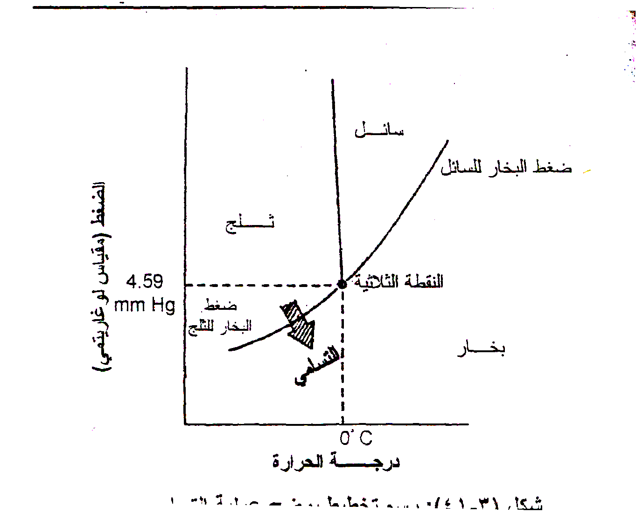
ويتكون جهاز التجفيد عادة من حجرة تفريغ محكمة الغلق ومضخة تفريغ للمحافظة على التفريغ العالي داخل الحجرة ويتم إمدادا الحرارة بواسطة وضع صواني المادة أو إلي كلا من السطح والقاع كما يوجد مكثف يبرد بواسطة سائل تبريد لإعادة تجميد البخار. (3-42) عبارة عن رسم تخطيطي لأحد أنظمة التجفيد.
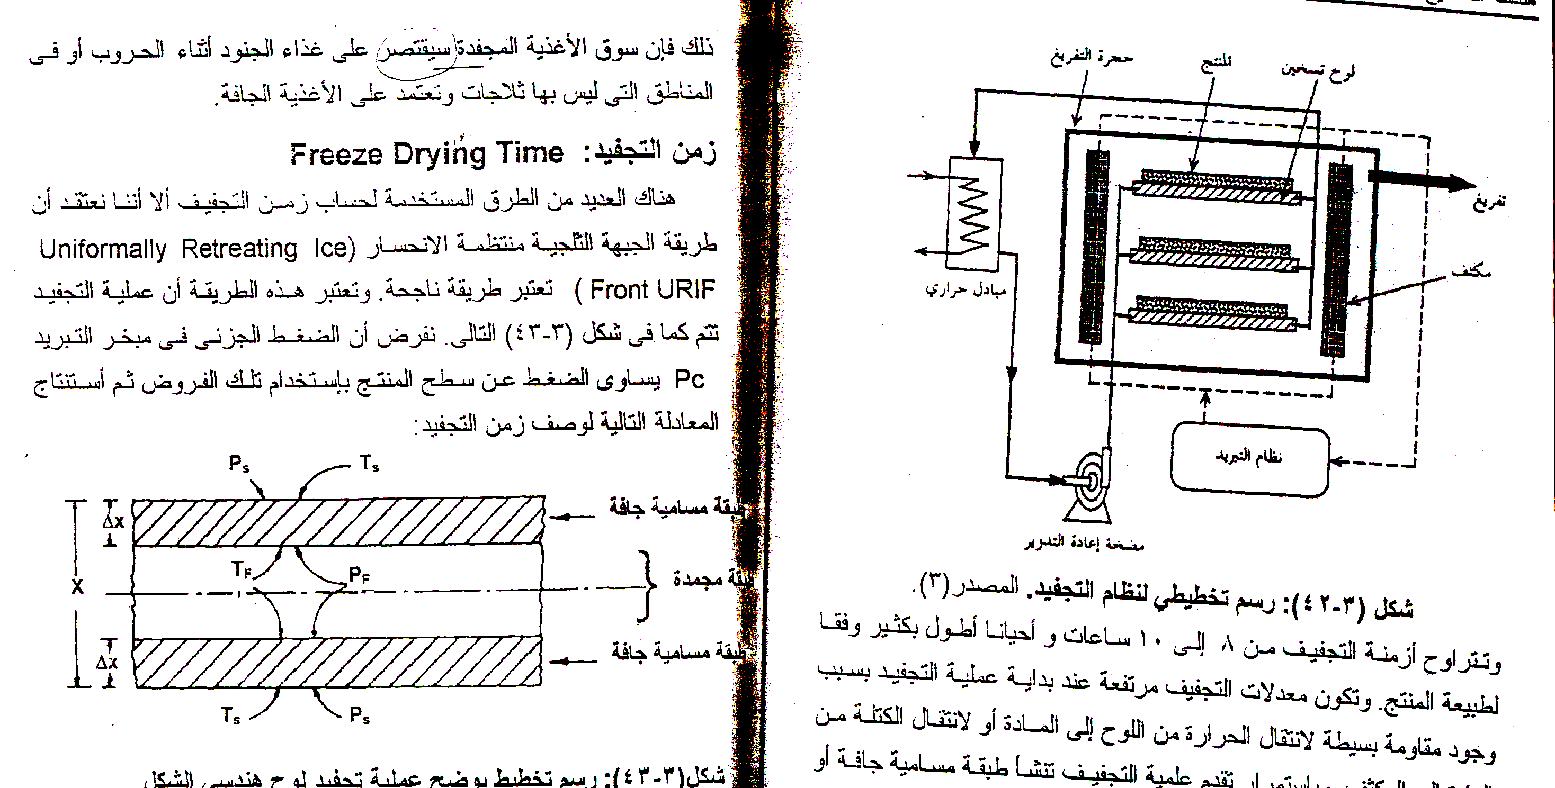
وتراوح أزمنة التجفيف من 8 إلي 10 ساعات وأحياناً أطول بكثير وفقاً لطبيعية المنتج . وتكون معدلات التجفيف مرتفعة عند بداية عملية التجفيد بسبب وجود مقاومة بسيطة لانتقال الحرارة من اللوح إلي المادة أو لانتقال الكتلة من المادة إلي المكثف . واستمرار تقدم عملية التجفيف تنشأ طبقة مسامية جافة أو قشرة مسامية جافة . تلك القشرة تكون بمثابة عازل حراري ممتاز لسريان حرارة التسامي من الخارج إلي الحدود الثلجية . سمك القشرة يزداد كلما تقدم التجفيف ومعدل سريان الحرارة يتناقص بنفس النسبة القشرة الجافة تسبب أيضاً مقاومة لانتقال الكتلة بقيمة أقل من الضغوط المنخفضة.
من أكثر المنتجات الناتجة من عملية التجفيد هي القوة القابلة للذوبان ( النسكافية) والتي لها نكهة مفضلة عن تلك الناتجة عن التجفيف بالرزاز وخلاف ذلك فإن سوق الأغذية المجفدة سيقتصر على غذاء الجنود أثناء الحروب أو في المناطق التي ليس بها ثلاجات وتعتمد على الأغذية الجافة.
- ماهى طرق فصل المواد ، مع شرح احداها بالتفصيل.
يتم فصل المواد بالطرق الاتية:
- الغربلة
- الفلترة
- الترسيب بالجاذبية
- الفصل بالطرد المركزى
- ويقوم الطالب بشرح احداها

- أحسب الزمن اللازم لتجفيد شريحة من اللحم سمكها 20 مم وكثافتها 1.07 جم/سم3 ومحتواها الرطوبى الابتدائى80% وبعد التجفيف 8% على اساس الوزن رطب ، يجب المحافظة على ضغط التسامى عند 250 ميكرون زئبق وضغط المكثف عند 100 ميكرون زئبق. افرض ان قيمة الثابت) µ kg/m. 10⁻⁹ x2.3 (kp=، ثم احسب التغير فى الزمن عند تقليل سمك الشريحة الى الخمس.
الحل
X= 0.01 m_{o} = 80%
$∴$ M_{o} = m_{o}/ (1- m_{o}) = 0.8/ (1-0.8)= kg w/kg dry solid
m_{F}= 8% $∴$ M_{F}= 0.08/ (1-0.08)= kg w/ kg dry solid
P_{o} = P_{c} = 100 * Hg kP₌ 2.3 * 10⁻⁹
P _{s}=250 * Hg
$ρ$ = 1070 kg/ m³
ويحسب الزمن اللازم باستخدام المعادلة التالية:
$$τ=\frac{ρ(M−M)\text{.}∗\text{.}x}{2\text{kp}(1+M)(P−P)}$$
إما عند التجفيد علي خمس هذا السمك فسوف تبقي جميع المعاملات كما هي ما عدا سمك المادة x ويحسب
الزمن التجفيد بنفس المعادلة السابقة.
اطيب التمنيات بالتوفيق
استاذ المادة
أ.د/ عادل حامد بهنساوى د/ السيد جمعه السيد خاطر

